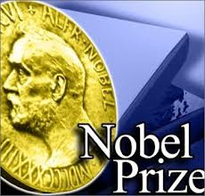
Нобелевские премии за 2013 год
Обладатели Нобелевских премий за 2013 год названы в Стокгольме и Осло. Сумма каждой из Нобелевских премий этого года составила 8 миллионов шведских крон (1,2 миллиона долларов США).
Нобелевская премия по физиологии или медицине за 2013 год присуждена работающим в США Джеймсу Ротману, Рэнди Шекману и Томасу Зюдофу за открытия, касающиеся механизмов везикулярного транспорта внутри клеток и между ними.
Нобелевская премия по физике за 2013 год присуждена британскому физику Питеру Хиггсу и бельгийцу Франсуа Энглеру за «теоретическое открытие механизма, который обеспечил понимание происхождения масс элементарных частиц».
Лауреатами Нобелевской премии по химии стали Мартин Карплюс, Майкл Левитт и Ари Уоршел. Они награждены за развитие компьютерного моделирования сложных химических систем.
Нобелевскую премию по литературе получила канадская писательница Элис Мунро, которая стала 13-й женщиной среди ее обладателей. Премия писательнице была вручена с формулировкой «Мастер современного рассказа».
Нобелевская премия мира за 2013 год присуждена Организации по запрещению химического оружия (ОЗХО), которая должна обеспечить процесс химического разоружения Сирии.
Нобелевская премия по экономике досталась американским экономистам Юджину Фама, Ларсу Хансену и Роберту Шиллеру за «эмпирический анализ цен активов».

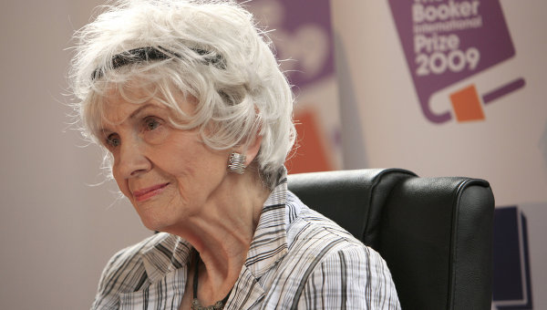
Нобелевскую премию по литературе 2013 года с формулировкой «мастеру современного рассказа» вручили патриарху канадской литературы Элис Мунро.
Она стала первым канадским писателем, получившим эту премию. Ее родной язык – английский. И она стала тринадцатой женщиной-лауреатом в истории литературной Нобелевской премии.

Надо сказать, что в последние годы Мунро не раз выдвигалась на Нобелевскую премию по литературе и была в числе фаворитов у букмекеров в этом году. Однако в день награждения абсолютным фаворитом считалась белорусская писательница Светлана Алексиевич, а Элис Мунро была в этом рейтинге на четвертом месте.
Летом этого года Мунро, которой исполнилось уже 82 года, объявила о том, что она уходит из литературы. Ее сборник рассказов под названием «Дорогая жизнь», вышедший осенью прошлого года, станет ее последней книгой.
Самой распространенной характеристикой творчества канадской писательницы в англоязычном мире является фраза «наш Чехов», которую в свое время произнесла нью-йоркская писательница Синтия Озик. Очевидно, что именно это имел в виду и Нобелевский комитет, когда назвал ее мастером рассказа. И ведь, действительно, Мунро в своей жизни не написала ни одного романа, только рассказы. Даже сборник рассказов со взаимопересекающимся сюжетом «Жизнь девочек и женщин» 1971 года – это всего лишь сборник рассказов с глубочайшим содержанием, а не законченное крупное произведение.
Источник:http://positime.ru/laureat-nobelevskoj-premii-po-literature-2013/22847

